Guía Teórico-Práctica N°1 de Educación Física
Educación Nocturna

Nombre del Estudiante: ______________________________________Curso:__________
Nombre Profesor : Luis Gormaz Lazo
Puntaje Ideal: 29 Puntaje Real: _________ Escala de Evaluación: 60%
Instrucciones:
La presente guía consta de una parte escrita de conocimientos y otra parte en que el estudiante practique los ejercicios en su casa y controle su frecuencia cardiaca

Asignatura | Educación Física
Nivel | 1Nivel Medio A-B
Unidad | Unidad 1: Desarrollar resistencia cardiovascular, fuerza muscular, flexibilidad y velocidad.
Objetivo | Diseñar y aplicar un plan de entrenamiento personal para alcanzar una condición física saludable, desarrollando la resistencia cardiovascular, la fuerza muscular, la velocidad y la flexibilidad,
Habilidades | Conocer y desarrollar los conceptos de capacidades físicas  Comprensión lectora.  Inferir definiciones y conceptos teóricos.
Contenido | Aptitud física y motriz asociada a salud y calidad de vida
Fecha y  Modalidad de Entrega | 11 de mayo  Vía correo electrónico luisgormazlazo@yahoo.es

LA FUERZA ESTA EN TODO
Las siguientes actividades van alineadas con los indicadores a evaluar en de la primera unidad.
Familiarízate con los siguientes conceptos :
Cualidades Físicas Básicas: Capacidades físicas indispensables y presentes en toda actividad física. Estas se dividen en: Fuerza, Resistencia, Flexibilidad, Velocidad
Hoy revisaremos conceptos básicos de Fuerza. Observa las siguientes imágene
Sentadillas: Separación de las piernas al ancho de los hombros. Los pies apuntando al frente, espalda recta, al momento de realizar la sentadilla. La cadera debe bajar al nivel de la rodilla formando un ángulo de 90 grados y las rodillas deben separarse al momento de descender. Mientras los brazos deberán ir al frente cuando se realiza la bajada.
Plancha abdominal: Apoyar los antebrazos en el suelo, manteniendo las piernas extendidas y ligeramente separadas, todo el cuerpo debe formar una línea recta, horizontal y paralelo al suelo, desde los pies a la cabezas, mantener la espalda recta y tronco tenso en el tiempo determinado que según tus capacidades logres obtener.
Flexo-extensiones de codo: Apoyar manos en el suelo, pulgar separado por fuera del ancho de los hombros, todo el cuerpo debe formar una línea recta, horizontal y paralelo al suelo. Al momento de realizar la flexión los codos deben apuntar hacia fuera y el pecho debe apoyarse sobre la colchoneta.
Salto a pies juntos: Realizar saltos de ida y vuelta, intentando siempre de realizar la mayor distancia posible.

Todos estos ejercicios están relacionados con la cualidad física de fuerza, los cuales se entrenan de diferentes formas. Por lo que la pregunta es ¿por qué la fuerza es la clave de todo? Los músculos forman parte del aparato locomotor de nuestro cuerpo, sin ellos no existiría movimiento y sin fuerza nuestros músculos no se podrían mover.
Fuerza Muscular se define por lo tanto como la capacidad de generar tension en el interior del musculo,con o sin movimiento.
El concepto global de fuerza se utiliza a diario en todos los gestos físicos y/o deportivos. Según diversos autores se manifiesta de 6 maneras:
- Fuerza máxima: Es la capacidad neuromuscular de efectuar la máxima contracción voluntaria estática o dinámica, con el máximo peso posible, es tanta la concentración de peso que solo se puede ejecutar una vez.
- Fuerza explosiva/de velocidad: Es la capacidad que tienen los individuos de desarrollar una determinada fuerza en el menor tiempo posible.
- Fuerza relativa: Es la relación que existe entre el total de peso levantado y el peso corporal.
- Fuerza resistencia: Es la capacidad de mantener contracciones musculares o un nivel constante de fuerza muscular durante el mayor tiempo contínuo posible.
- Fuerza reactivo elástica: Es realizar una determinada fuerza aprovechando el impulso y rebote de los músculos, popularmente conocido como ejercicios pliométricos.
- Fuerza absoluta: Es el sentido puro de expresión de fuerza, está influenciada por el comportamiento del peso corporal. Se define básicamente como la fuerza total que posees y logras desarrollar en un deporte o sesión determinada.

Desarrollo
Ahora veremos cuanto aprendiste de la fuerza…
1-Define cualidades físicas (2 Ptos)
_______________________________________________________________________________

2-Define: Fuerza, resistencia, flexibilidad, velocidad.(5 Ptos)
________________________________________________________________________________________________________________________________________________________________________________________________________________________________________________________________________________________________________________________________________________________________________________________________________________________________________________________________________________________________________________________________________________________________________________________________________________________________________________________

3-Nombra 4 actividades de la vida diaria en la que utilices la fuerza (3 Ptos)
____________________________________________________________________________________________________________________________________________________________________________________________________________________________________________________________________________________________________________
4-Elige 4 tipos de fuerza y ejemplifícalos con distintos deportes. (4 Ptos)
____________________________________________________________________________________________________________________________________________________________________________________________________________________________________________________________________________________________________________
PARTE 2: TRABAJO PRÁCTICO

Durante esta semana los / las estudiantes, deben realizar de manera progresiva la siguiente planificación específica a la preparación física, teniendo como objetivo general, desarrollar las diferentes cualidades físicas de manera autónoma, concientizando la importancia de la actividad física a diario, en un momento de resguardo nacional dada las circunstancias de salud.

Con estos fundamentos teóricos, es importante mantener el cuerpo en movimiento constantemente a diario, trabajando las cualidades físicas como la resistencia cardiorrespiratoria y muscular, la flexibilidad, fuerza y coordinación.

Lee atentamente las instrucciones.

A continuación encontrarás un plan de entrenamiento para realizar en casa, el cual deberás realizar 3 días a la semana, anotando tu FC (Frecuencia Cardíaca) al inicio y al final de cada ejercicio de cada día, además del tiempo total.

DÍA 1 (Full Body)
Materiales: Silla, música, superficie blanda (alfombra)
Calentamiento
Ejercicio | Repeticiones | Serie | Imagen
Jumping Jack | 20 | 4 veces las 20 repeticiones, con descanso de 15 segundos entre cada serie.
Skipping en el lugar | 20 segundos | 4 series

Parte Central
Ejercicio Fuerza | Repeticiones | Serie | Imagen
Bench Steps en silla. (Subir y bajar una silla o un peldaño de la escalera | 10 veces  con cada pierna | 3 series

Abdomnal Crunch. | 20 | 4 series
Tríceps en silla | 10 | 4 series
Burpees | 10 | 4 series | 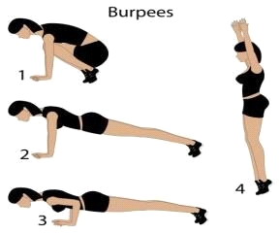

Cierre
Flexibilidad | 20 segundos cada ejercicio (recordar que se deben realizar en cada pierna)
DÍA 2 (Tren superior)
Materiales: terreno blando (alfombra),cuerda, botella de 500cc rellena con arena, arroz, etc.
Calentamiento
Ejercicio | Repeticiones | Serie | 4 series
Saltar la cuerda | 20 | 1 serie | 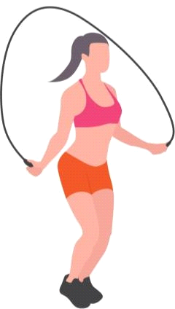
Planchas laterales | Mantener postura 10  segundos cada lado. (Derecho, Izquierdo y Frente) | 4 series

Parte Central
Ejercicio | Repeticiones | Serie | Imagen
Flexoextensiones de codo con apoyo de rodillas | 10 | 3  series
Tríceps con peso (utilizar botella) | 10 | 4  series
Abdominal rodillas al pecho. | 10 | 4  series
Tabla con una mano (Reemplazar cono por botella). | 10 | 4  series

DÍA 3 (Tren Inferior)
Materiales: escoba, Cuerda, balón o cojín, botella de 500cc rellena con arena, arroz, etc.
Calentamiento
Ejercicio | Repeticiones | Serie | Imagen
Skipping en el lugar | 20 segundos | 4 series
Salto laterales con un pie. (se utiliza una escoba o  cuerda para marcar linea) | 5 con cada pie | 4 series

Parte Central
Ejercicio | Repeticiones | Serie | Imagen
Sentadillas con salto | 10 | 4  series

Estocada con peso (botella) | 10 | 4  series | 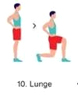
Elevación de cadera con una pierna. | 10 | 4  Series | 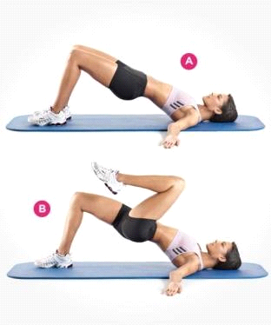
Escalador con superficie inestable (cojín, balón etc.) | 10 | 4  series | 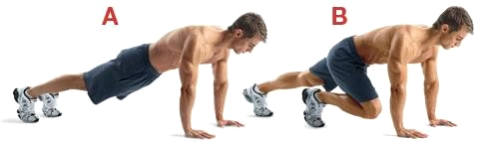

Registro de Frecuencia cardiaca

DÍA | FC INICIO  (reposo) | FC FINALIZACIÓN CALENTAMIENTO | FC FINALIZACIÓN PARTE  CENTRAL | FC FINALIZACIÓN CIERRE | TIEMPO TOTAL (MINUTOS)

QUERIDO ESTUDIANTE, solo quiero que entregues lo mejor de ti, realizando un trabajo responsable y cuidando tu cuerpo, controlando tus ritmos e intensidades, ya que nadie mejor que tú conoce los propios límites. De esta manera podemos evitar lesiones y que pases un mal rato. Solo esperamos que disfrutes del ejercicio y desarrolles de tus capacidades.
Saludos de tu Profesor Luis

